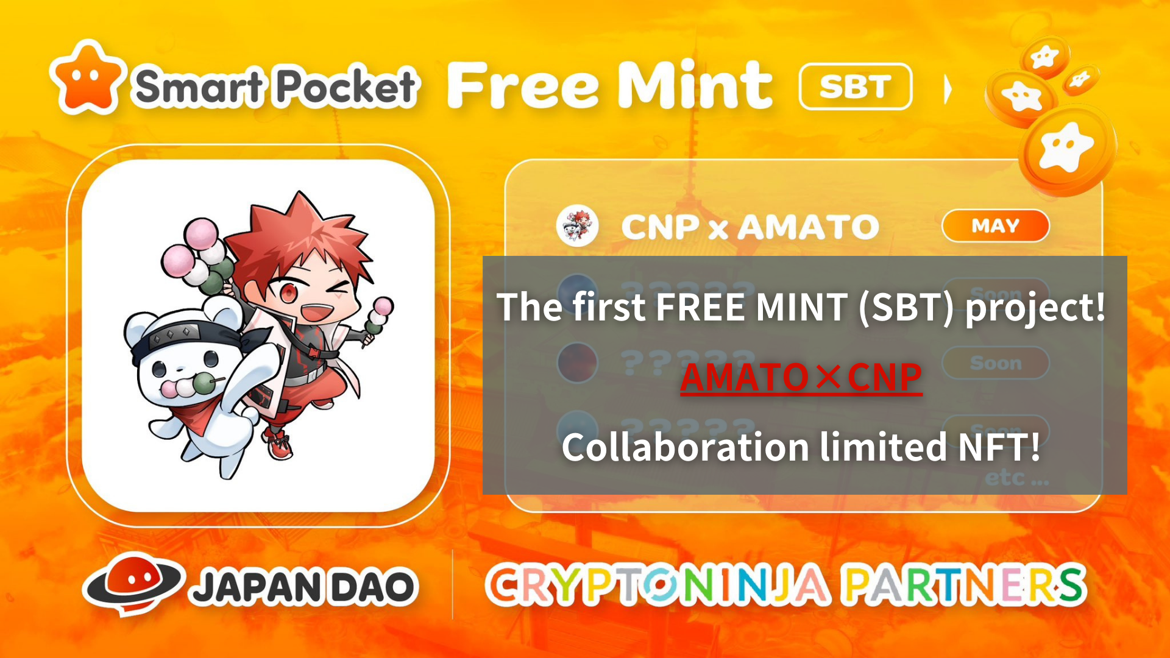
Proyek Free Mint (SBT) Pertama! Amato x CNP Collaboration Limited NFT !! (Batas Waktu Aplikasi 5/19 23:59)
Halo, Keluarga Dao Jepang ini!
Anda mungkin sudah melihatnya, tetapi mint bebas SBT pertama telah diumumkan. Kali ini, ini adalah NFT terbatas karena iato dan kolaborasi CNP sebagai peringatan bahwa Japan DAO telah menjadi sponsor resmi CNP.
Ada banyak cara untuk memperoleh NFT terbatas kolaborasi dan informasi rahasia daripada bagian solusi.
Silakan baca artikel ini sampai akhir dan jangan lewatkan semua informasi!
▼ Klik di sini untuk berita besar ▼
Jepang NFT Museum Japan Dao akan menjadi sponsor resmi merek NFT terkemuka Jepang "CNP"! Amato x CNP Limited Collaboration NFT didistribusikan secara gratis! Mulai kerja sama baru untuk implementasi sosial Web3 Klik di sini untuk perincian tentang hadiah NFT NFT
https://twitter.com/japandaojp/status/1788083040377536639
PR Times
https://prtimes.jp/main/html/rd/p/000000006.000134601.html
ringkasan
Berita ini adalah tentang sponsor resmi proyek NFT populer "CNP (Cryptoninja Partner)" yang dioperasikan oleh Japan Dao Co., Ltd.Untuk memperingati ini, kolaborasi terbatas CNP NFT akan diberikan kepada semua pelamar dengan friming (gratis).
Selain itu, kemitraan ini tidak terbatas hanya untuk kolaborasi, dan Japan Dao telah bekerja sama dengan CNP dan mentransmisikan seni pertunjukan tradisional dan budaya regional ke dunia sebagai aset digital dengan tema utama "tradisi digital budaya Jepang". Saya berencana untuk mengembangkan.
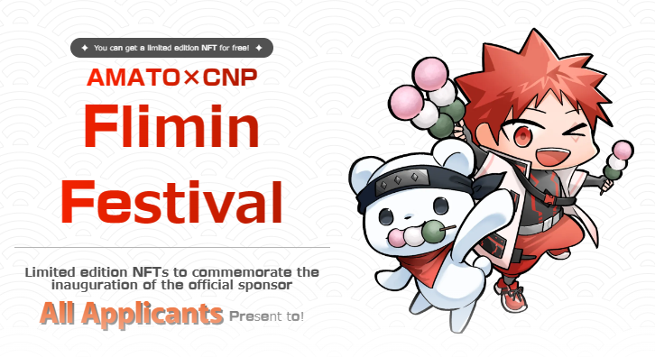
Tentang CNP
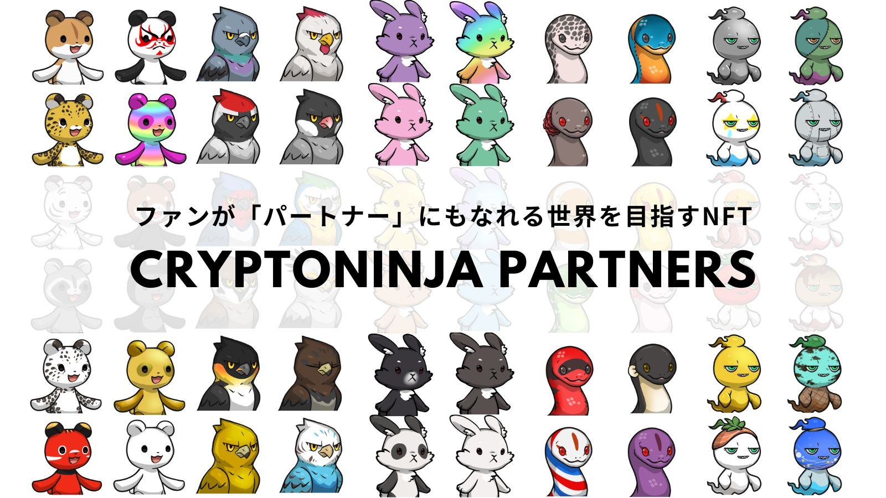
CNP (Cryptoninja Partners) adalah proyek kreatif sekunder Cryptoninja, merek karakter dengan tema ninja.cnp mengeluarkan 22.222 NFT pada Mei 2022, dan lebih dari 5.300 pemegang CNP NFT.
CNP menawarkan keterlibatan yang mendalam kepada peserta melalui "mengetahui, menyentuh, dan mengalami". Khususnya, kami terus mengembangkan berbagai bisnis di luar NFT, seperti permainan smartphone gratis "CNP Bernin Wars", pembayaran pajak kota kelahiran "CNP", CNP ",dan pengembangan aplikasi pemilik NFT.
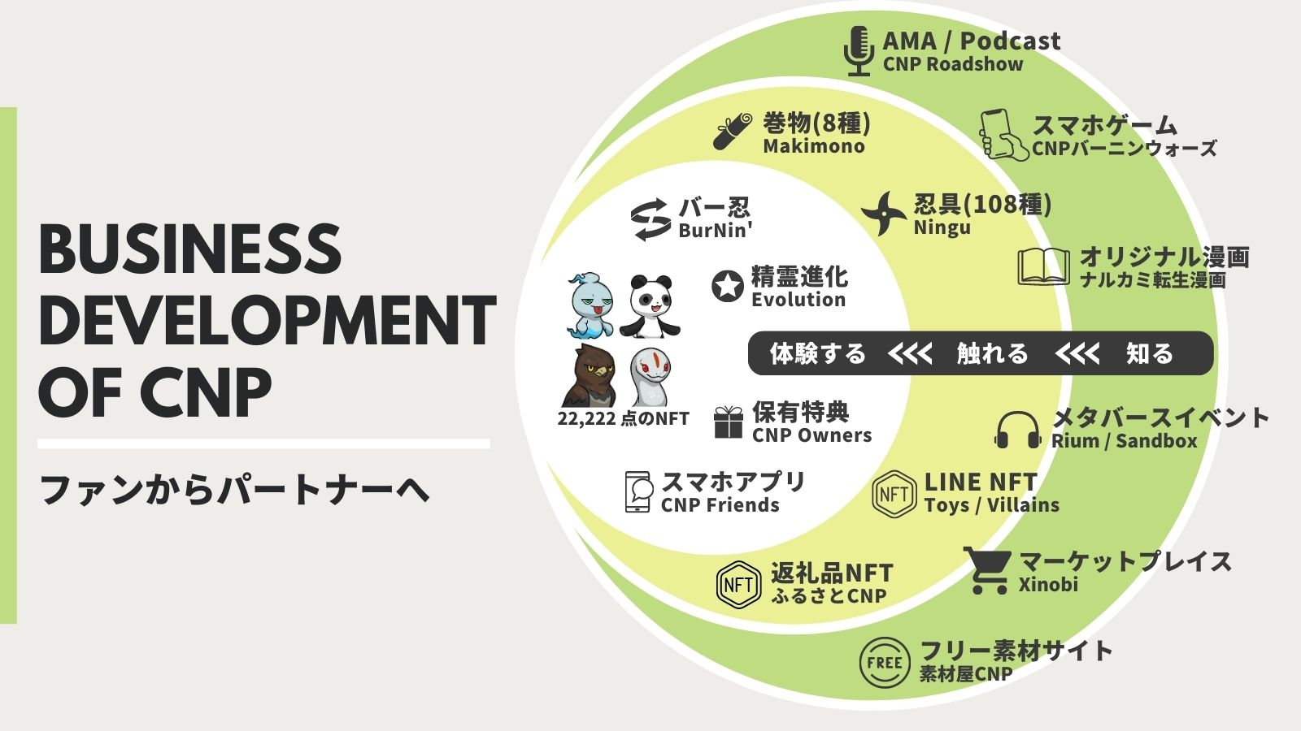
Situs web resmi CNP
https://www.cryptoninja-partners.xyz/
Tentang Amato
"Amato" adalah merek karakter pertama Jepang Dao yang lahir dari Museum Seni NFT Jepang, dan merupakan proyek NFT dengan tema "Tantangan Samurai". Pada tahun 2022, 5555 poin dikeluarkan pada rantai Ethereum, tidak hanya dengan TheMerah dan putih dari bendera Jepang simbolis bendera Jepang diwarnai di mana -mana, tetapi juga untuk setiap bagian, "samurai", yang sangat populer di luar negeri. Selain kostum dan senjata yang terinspirasi oleh ninja, ada banyak kombinasi menyenangkan yang unik untuk pangsit,Pangsit, semangka, gelembung sabun, dan iringan lucu.
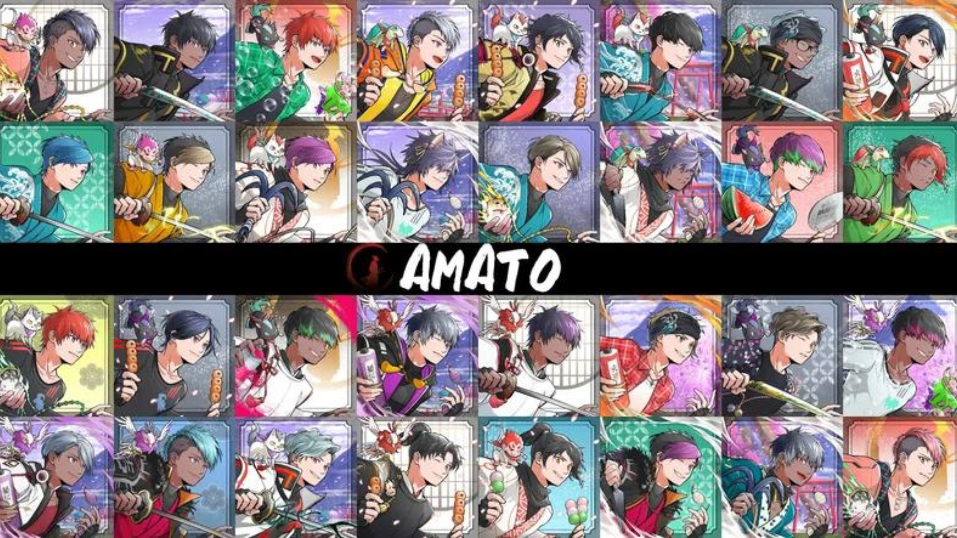
* Jika Anda ingin mengetahui informasi lebih lanjut tentang Amato, silakan lihat artikel terperinci yang disediakan oleh Japan DAO.
Vol.1 "Amato Birth"
https://note.com/japandaosolution/n/n90351d7bb368
Vol.2 "Amato saat ini dan masa depan"
https://note.com/japandaosolution/n/n02ce3453e5ba
Informasi mint NFT
Periode Perekrutan (Periode Aplikasi Premint)
2024/05/08 hingga 2024/05/19 23:59
Hari mint
Dijadwalkan 25 Mei 2024
harga
Mint gratis (gratis)
rantai
Polygon （SBT)
* SBT: Token terikat jiwa NFT tidak dapat diperdagangkan atau ditransfer
Biaya gas
bebas
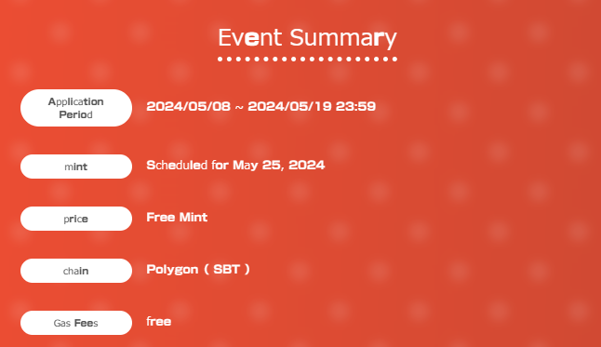
Metode aplikasi
1. Akses ke situs khusus
Situs khususnya dari sini ▼
https://japandao.jp/amato-cnp
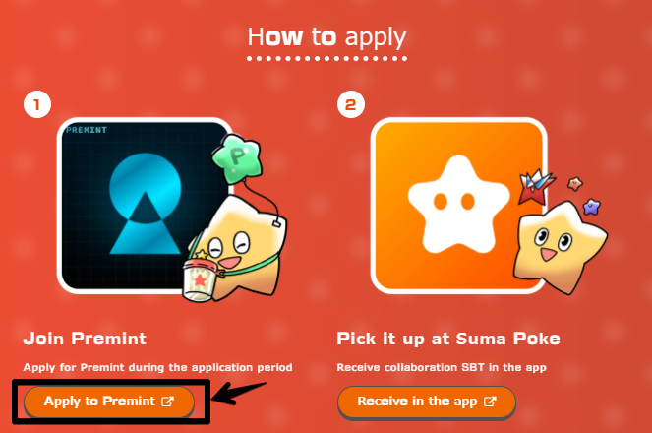
2. Aplikasi Premint
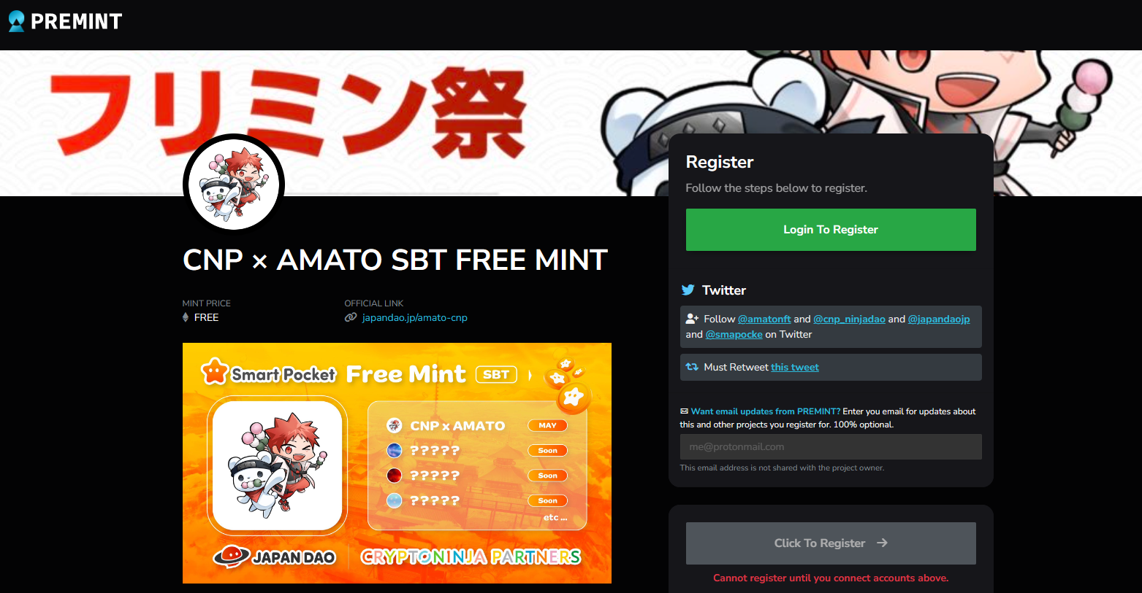
Jika Anda tidak tahu cara melamar premint, silakan gunakan tautan di bawah ini, jadi silakan gunakan.
https://note.com/japandaosolution/n/nd3b194382857
Mal Informasi Rahasia dari Bagian Solusi ❗
1. Kumpulkan semua jenis SBT dan memiliki sesuatu yang baik untuk orang ??
Menurut sebuah posting dari Daruman (@daruman_jp), tampaknya ada sesuatu yang istimewa bagi mereka yang telah mengumpulkan semua kolaborasi SBT.Anpement ini, SBT akan merilis empat karya, yang semuanya dapat diperoleh secara gratis. Kumpulkan dan selesaikan.semuanya!
https://t.co/UTUjvyMpES
2. Cerita Rahasia Produksi Kolaborasi
Kolaborasi ini SBT menggambarkan Lily Lily dengan pakaian ninja dari "CNP" yang dimiliki oleh Japan Dao, tetapi alasan mengapa Lee Lee terpilih sebagai karakter adalah departemen editorial Museum NFT Jepang. Setelah konsultasi di, ini adalah yang sangat populerKarakter dalam CNP, dan sangat cocok dengan Amato -kun, yang mengenakan ninja.
Kali ini, Tn. Akitsu (@akitu08), yang bekerja di "Amato", bertanggung jawab.Akitsu adalah pekerjaan kolaborasi yang luar biasa tanpa rasa ketidaksesuaian, menggabungkan karakter CNP ke dalam pandangan dunia Amato dengan keterampilan teknisnya yang tinggi.
Selain itu, ada cerita bahwa Akitsu menyukai pangsit item untuk penggunaan pangsit untuk ilustrasi. Selain itu, pangsit digunakan sebagai bagian dalam koleksi CNP dan Amato NFT.
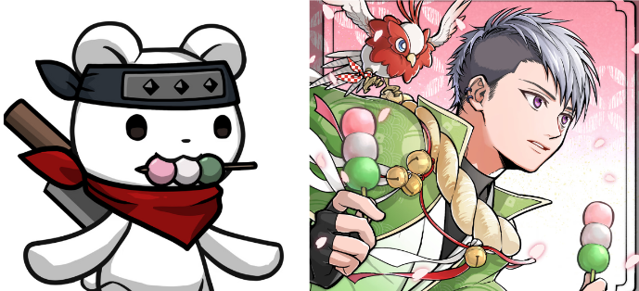
ringkasan
Dalam artikel ini, kami memperkenalkan proyek mint bebas NFT terbatas oleh Amato dan CNP, yang akan diadakan untuk memperingati Japan Dao sebagai sponsor resmi "CNP (Cryptoninja Partners)".
Ini juga mencakup gambaran umum acara, cara berpartisipasi, dan informasi khusus.SBT tersedia secara gratis, jadi pastikan untuk mendapatkan semua jenis pada kesempatan ini.
Jika Anda memiliki pertanyaan, jangan ragu untuk menghubungi kami di komentar atau di Japan DAO Discord Channel.
Jika Anda tertarik dengan Japan DAO, silakan ikuti dan bermain ski untuk "Japan Dao Magazine".
Akun X Resmi: https: //twitter.com/japannftmuseum
Perselisihan Resmi: https://discord.com/invite/japandao
Instagram resmi: https: //www.instagram.com/japannftmuseum/

